НАЦИОНАЛЬНЫЙ ИССЛЕДОВАТЕЛЬСКИЙ УНИВЕРСИТЕТ ИТМО

Факультет систем управления и робототехники

**Теория автоматического управления**

Лабораторная работа №8

«Модальные регуляторы и наблюдатели»

**Выполнил студент:**

Мысов М.С. (В-8)

Группа № R33372

**Руководитель:**

Перегудин А.А.

г. Санкт-Петербург

2023

**СОДЕРЖАНИЕ**

Задание 1 3

Задание 2 9

Задание 3 20

Выводы 26

Задание 1

Система:

* 1. **Собственные числа**

$λ_{1}=-1, λ_{2}=2, λ_{3}=3+4i, λ_{4}=3-4i$.

На основе жордановой формы можно сделать вывод об управляемости собственных чисел:

Управляемы: $λ_{2}=2, λ_{3}=3+4i, λ_{4}=3-4i$, так как все собственные числа различны и элементы матрицы B, соответствующие последним строкам жордановых клеток, не равны нулю.

Неуправляемо: $λ_{1}=-1$, так как элемент матрицы B, соответствующие строке, в которой находится собственное число, равен нулю.

Так как не все собственные числа управляемы, то система не является полностью управляемой.

Так как неуправляемому собственному числу $λ_{1}=-1$ соответствует устойчивая мода, а все остальные собственные числа управляемы, то система является стабилизируемой.

* 1. **Схема моделирования системы с регулятором**

$\dot{x}=Ax+Bu$ с регулятором $u=Kx$

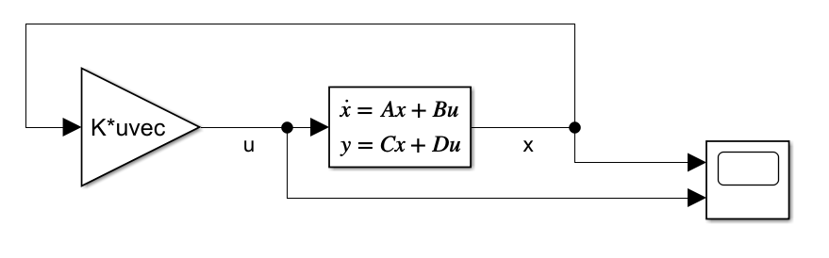

Рисунок 1 – схема моделирования системы с регулятором u = Kx

* 1. **Модальное управление**

$σ(Α+ ΒΚ) = \{-1, -1, -1, -1\}$

$Г=\left[\begin{matrix}-1 & 1 & \begin{matrix}0 & 0\end{matrix} \\ 0 & -1 & \begin{matrix}1 & 0\end{matrix} \\ \begin{matrix} 0 \\ 0\end{matrix} & \begin{matrix} 0 \\ 0\end{matrix} & \begin{matrix}\begin{matrix}-1 & 1\end{matrix} \\ \begin{matrix} 0 & -1\end{matrix}\end{matrix}\end{matrix}\right]$, $Y= \left[\begin{matrix}1 & 1 & \begin{matrix}1 & 1\end{matrix}\end{matrix}\right]$, $\left(Y, Г\right)-наблюдаема$.

Из уравнения Сильвестра: $AP-PГ=BY$

$$P=\left[\begin{matrix}0 & 0 & 0 & 1 \\ 1.667 & 2.22 & 2.4 & 2.469 \\ -0.75 & -0.9375 & -0.9609 & -0.9609 \\ 0.75 & 0.75 & 0.7266 & 0.72\end{matrix}\right]$$

$$K= -YP^{-1}= \left[\begin{matrix}-0.0833 & -0.0794 & 0.2092 & -0.836\end{matrix}\right]$$

Начальный вектор состояния: $x_{0}= \left[\begin{matrix}1 \\ 1 \\ 1 \\ 1\end{matrix}\right]$



Рисунок 2 – график входного воздействия



Рисунок 3 – график компонент вектора x

В качестве собственных чисел замкнутой системы было выбрано число -1, которое соответствует устойчивой моде, поэтому компоненты вектора сошлись.

$σ(Α+ ΒΚ) = \{-1, -10, -100, -100\}$

$Г=\left[\begin{matrix}-1 & 0 & \begin{matrix}0 & 0\end{matrix} \\ 0 & -10 & \begin{matrix}0 & 0\end{matrix} \\ \begin{matrix} 0 \\ 0\end{matrix} & \begin{matrix} 0 \\ 0\end{matrix} & \begin{matrix}\begin{matrix}-100 & 1\end{matrix} \\ \begin{matrix} 0 & -100\end{matrix}\end{matrix}\end{matrix}\right]$, $Y=\left[\begin{matrix}1 & 1 & \begin{matrix}1 & 1\end{matrix}\end{matrix}\right]$, $\left(Y, Г\right)-наблюдаема$.

Из уравнения Сильвестра: $AP-PГ=BY$

$$P=\left[\begin{matrix}1 & 0 & 0 & 0 \\ 1.667 & 0.4167 & 0.049 & 0.0495 \\ -0.75 & -0.1297 & -0.0023 & -0.0023 \\ 0.75 & 0.4216 & 0.0582 & 0.0587\end{matrix}\right]$$

$$K= -YP^{-1}= \left[\begin{matrix}0.9188 & -1.4688 & -0.849 & 1.1877\end{matrix}\right]$$

Начальный вектор состояния: $x_{0}= \left[\begin{matrix}1 \\ 1 \\ 1 \\ 1\end{matrix}\right]$

Графики:



Рисунок 4 – график входного воздействия



Рисунок 5 – график компонент вектора x

В качестве собственных чисел замкнутой системы были выбраны числа с большей по модулю отрицательной частью, по сравнению с прошлым разом, поэтому компоненты вектора состояния сошлись быстрее.

$σ(Α+ ΒΚ) = \{-1, -10, 4i, -4i\}$

$Г=\left[\begin{matrix}-1 & 0 & \begin{matrix} 0 & 0\end{matrix} \\ 0 & -10 & \begin{matrix} 0 & 0\end{matrix} \\ \begin{matrix} 0 \\ 0\end{matrix} & \begin{matrix} 0 \\ 0\end{matrix} & \begin{matrix}\begin{matrix} 0 & 4\end{matrix} \\ \begin{matrix}-4 & 0\end{matrix}\end{matrix}\end{matrix}\right]$, $Y= \left[\begin{matrix}1 & 1 & \begin{matrix}1 & 1\end{matrix}\end{matrix}\right]$, $\left(Y, Г\right)-наблюдаема$.

Из уравнения Сильвестра: $AP-PГ=BY$

$$P=\left[\begin{matrix}1 & 0 & 0 & 0 \\ 1.667 & 0.4167 & -0.5 & 1.5 \\ -0.75 & -0.1297 & 0.5479 & -1.2055 \\ 0.75 & 0.4216 & 0.7945 & 1.4521\end{matrix}\right]$$

$$K= -YP^{-1}= \left[\begin{matrix} 1.5938 & -2.8235 & -3.4632 & -0.6471\end{matrix}\right]$$

Начальный вектор состояния: $x_{0}= \left[\begin{matrix}1 \\ 1 \\ 1 \\ 1\end{matrix}\right]$

Графики:



Рисунок 6 – график входного воздействия



Рисунок 7 – график компонент вектора x

Некоторые компоненты вектора колеблются вокруг нуля, так как некоторые собственные числа были чисто мнимыми. Входящее воздействие тоже колеблется.

$σ(Α+ ΒΚ) = \{-1, -10, -3+4i, -3-4i\}$

$Г=\left[\begin{matrix}-1 & 0 & \begin{matrix} 0 & 0\end{matrix} \\ 0 & -10 & \begin{matrix} 0 & 0\end{matrix} \\ \begin{matrix} 0 \\ 0\end{matrix} & \begin{matrix} 0 \\ 0\end{matrix} & \begin{matrix}\begin{matrix} -3 & 4\end{matrix} \\ \begin{matrix}-4 & -3\end{matrix}\end{matrix}\end{matrix}\right]$, $Y=\left[\begin{matrix}1 & 1 & \begin{matrix}1 & 1\end{matrix}\end{matrix}\right]$, $\left(Y, Г\right)-наблюдаема$.

Из уравнения Сильвестра: $AP-PГ=BY$

$$P=\left[\begin{matrix}1 & 0 & 0 & 0 \\ 1.6667 & 0.4167 & 0.122 & 1.0976 \\ -0.75 & -0.1297 & 0.08 & -0.56 \\ 0.75 & 0.4216 & 0.44 & 0.92\end{matrix}\right]$$

$$K= -YP^{-1}= \left[\begin{matrix} 1.875 & -5.7882 & -8.2059 & 0.8235\end{matrix}\right]$$

Начальный вектор состояния: $x_{0}= \left[\begin{matrix}1 \\ 1 \\ 1 \\ 1\end{matrix}\right]$

Графики:



Рисунок 8 – график входного воздействия



Рисунок 9 – график компонент вектора x

Все компоненты вектора сошлись, так как все собственные числа были выбраны с отрицательной вещественной частью.

Так как система стабилизируема, можно сделать так, чтобы все компоненты вектора сходились.

Задание 2

Система:

$\left[\begin{matrix}{\dot{x}}_{1} \\ {\dot{x}}_{2} \\ \begin{matrix}{\dot{x}}_{3} \\ {\dot{x}}_{4}\end{matrix}\end{matrix}\right]=\left[\begin{matrix} 0 & 3 & \begin{matrix} 0 & 0\end{matrix} \\ -3 & 0 & \begin{matrix} 0 & 0\end{matrix} \\ \begin{matrix} 0 \\ 0\end{matrix} & \begin{matrix}0 \\ 0\end{matrix} & \begin{matrix}\begin{matrix} 0 \\ -1\end{matrix} & \begin{matrix}1 \\ 0\end{matrix}\end{matrix}\end{matrix}\right]\left[\begin{matrix}x_{1} \\ x_{2} \\ \begin{matrix}x_{3} \\ x_{4}\end{matrix}\end{matrix}\right]$ $y= \left[\begin{matrix}2 & 0 & \begin{matrix}0 & 3\end{matrix}\end{matrix}\right]\left[\begin{matrix}x_{1} \\ x_{2} \\ \begin{matrix}x_{3} \\ x_{4}\end{matrix}\end{matrix}\right]$.

Так как система уже представлено в жордановой форме, то для определения наблюдаемости собственных чисел будет использовать соответствующий способ.

Собственные числа: $λ_{1}=3i, λ_{2}=-3i, λ_{3}=i, λ_{4}=-i$

Собственные числа $λ_{1}$, $λ_{2}, λ_{3}, λ_{4}$ наблюдаемы так как система является полностью наблюдаемой.

Система является полностью наблюдаемой и является обнаруживаемой.

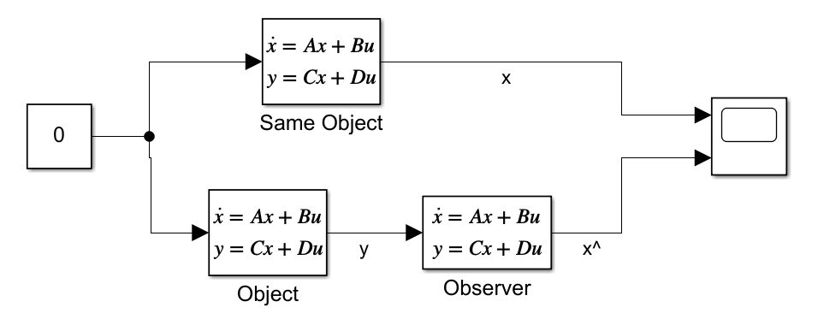

Рисунок 10 – схема моделирования наблюдателя

$σ(Α+ LC) = \{-1, -1, -1, -1\}$

$Г=\left[\begin{matrix}-1 & 1 & \begin{matrix}0 & 0\end{matrix} \\ 0 & -1 & \begin{matrix}1 & 0\end{matrix} \\ \begin{matrix} 0 \\ 0\end{matrix} & \begin{matrix} 0 \\ 0\end{matrix} & \begin{matrix}\begin{matrix}-1 & 1\end{matrix} \\ \begin{matrix} 0 & -1\end{matrix}\end{matrix}\end{matrix}\right]$, $Y^{T}= \left[\begin{matrix}1 & 1 & \begin{matrix}1 & 1\end{matrix}\end{matrix}\right]$, $\left(Y, Г\right)-управляема$.

Из уравнения Сильвестра: $ГQ-QA=YC$

$$Q=\left[\begin{matrix}0.0064 & 0.6648 & -3.75 & 0 \\ 0.12 & 0.684 & -3.75 & -0.75 \\ -0.04 & 0.72 & -3 & -1.5 \\ -0.2 & -0.6 & -1.5 & -1.5\end{matrix}\right]$$

$$L^{T}= {{(Q}^{-1}Y)}^{T}= \left[\begin{matrix}-2 & 0.5833 & -0.1667 & 0\end{matrix}\right]$$

Начальный вектор состояния: $x_{0}= \left[\begin{matrix}1 \\ 1 \\ 1 \\ 1\end{matrix}\right]$, ${\hat{x}}_{0}= \left[\begin{matrix} 2 \\ 0 \\ 0 \\ -1\end{matrix}\right]$

Графики:



Рисунок 11 – первая компонента вектора состояния



Рисунок 12 – вторая компонента вектора состояния



Рисунок 13 – третья компонента вектора состояния



Рисунок 14 – четвертая компонента вектора состояния

$σ(Α+ LC) = \{-1, -10, -100, -100\}$

$Г=\left[\begin{matrix}-1 & 0 & \begin{matrix}0 & 0\end{matrix} \\ 0 & -10 & \begin{matrix}0 & 0\end{matrix} \\ \begin{matrix} 0 \\ 0\end{matrix} & \begin{matrix} 0 \\ 0\end{matrix} & \begin{matrix}\begin{matrix}-100 & 1\end{matrix} \\ \begin{matrix} 0 & -100\end{matrix}\end{matrix}\end{matrix}\right]$, $Y^{T}= \left[\begin{matrix}1 & 1 & \begin{matrix}1 & 1\end{matrix}\end{matrix}\right]$, $\left(Y, Г\right)-управляема$.

Из уравнения Сильвестра: $ГQ-QA=YC$

$$Q=\left[\begin{matrix}-0.2 & 0.6 & -1.5 & -1.5 \\ -0.1835 & 0.0550 & -0.0297 & -0.297 \\ -0.0202 & 0.006 & -0.0003 & -0.0303 \\ -0.02 & 0.006 & -0.003 & -0.03\end{matrix}\right]$$

$$L^{T}= {{(Q}^{-1}Y)}^{T}= \left[\begin{matrix}6881.3 & -204.3542 & 3658 & -4657.9\end{matrix}\right]$$

Начальный вектор состояния: $x_{0}= \left[\begin{matrix}1 \\ 1 \\ 1 \\ 1\end{matrix}\right]$, ${\hat{x}}_{0}= \left[\begin{matrix} 2 \\ 0 \\ 0 \\ -1\end{matrix}\right]$

Графики:



Рисунок 15 – первая компонента вектора состояния



Рисунок 16 – вторая компонента вектора состояния



Рисунок 17 – третья компонента вектора состояния



Рисунок 18 – четвертая компонента вектора состояния

$σ(Α+ LC) = \{-1, -10, 4i, -4i\}$

$Г=\left[\begin{matrix}-1 & 0 & \begin{matrix} 0 & 0\end{matrix} \\ 0 & -10 & \begin{matrix} 0 & 0\end{matrix} \\ \begin{matrix} 0 \\ 0\end{matrix} & \begin{matrix} 0 \\ 0\end{matrix} & \begin{matrix}\begin{matrix} 0 & 4\end{matrix} \\ \begin{matrix}-4 & 0\end{matrix}\end{matrix}\end{matrix}\right]$, $Y^{T}= \left[\begin{matrix}1 & 1 & \begin{matrix}1 & 1\end{matrix}\end{matrix}\right]$, $\left(Y, Г\right)-управляема$.

Из уравнения Сильвестра: $ГQ-QA=YC$

$$Q=\left[\begin{matrix}-0.2 & 0.6 & -1.5 & -1.5 \\ -0.1835 & 0.055 & -0.0297 & -0.297 \\ -0.1429 & -0.8571 & 0.2 & -0.8 \\ 0.1429 & -0.8571 & 0.2 & 0.8\end{matrix}\right]$$

$$L^{T}= {{(Q}^{-1}Y)}^{T}= \left[\begin{matrix}4.8125 & 0.1458 & 5.625 & -6.875\end{matrix}\right]$$

Начальный вектор состояния: $x_{0}= \left[\begin{matrix}1 \\ 1 \\ 1 \\ 1\end{matrix}\right]$, ${\hat{x}}_{0}= \left[\begin{matrix} 2 \\ 0 \\ 0 \\ -1\end{matrix}\right]$

Графики:



Рисунок 19 – первая компонента вектора состояния



Рисунок 20 – вторая компонента вектора состояния



Рисунок 21 – третья компонента вектора состояния



Рисунок 22 – четвертая компонента вектора состояния

$σ(Α+ LC) = \{-1, -10, -3+ 4i, -3-4i\}$

$Г=\left[\begin{matrix}-1 & 0 & \begin{matrix} 0 & 0\end{matrix} \\ 0 & -10 & \begin{matrix} 0 & 0\end{matrix} \\ \begin{matrix} 0 \\ 0\end{matrix} & \begin{matrix} 0 \\ 0\end{matrix} & \begin{matrix}\begin{matrix} -3 & 4\end{matrix} \\ \begin{matrix}-4 & -3\end{matrix}\end{matrix}\end{matrix}\right]$, $Y^{T}= \left[\begin{matrix}1 & 1 & \begin{matrix}1 & 1\end{matrix}\end{matrix}\right]$, $\left(Y, Г\right)-управляема$.

Из уравнения Сильвестра: $ГQ-QA=YC$

$$Q=\left[\begin{matrix}-0.2 & 0.6 & -1.5 & -1.5 \\ -0.1835 & 0.055 & -0.0297 & -0.297 \\ -0.5724 & 0.269 & -0.0882 & -0.8529 \\ -0.131 & -0.2276 & 0.1471 & 0.0882\end{matrix}\right]$$

$$L^{T}= {{(Q}^{-1}Y)}^{T}= \left[\begin{matrix}11.375 & -12.0417 & 6.25 & -13.25\end{matrix}\right]$$

Начальный вектор состояния: $x_{0}= \left[\begin{matrix}1 \\ 1 \\ 1 \\ 1\end{matrix}\right]$, ${\hat{x}}_{0}= \left[\begin{matrix} 2 \\ 0 \\ 0 \\ -1\end{matrix}\right]$

Графики:



Рисунок 23 – первая компонента вектора состояния



Рисунок 24 – вторая компонента вектора состояния



Рисунок 25 – третья компонента вектора состояния



Рисунок 26 – четвертая компонента вектора состояния

Так как система является полностью наблюдаемой, то мы можем выбрать желаемый спектр с теми собственными числами, которые имеют отрицательную вещественную часть, и наблюдатель с какого-то времени будет в точности повторять объект. Чем больше собственные числа по модулю, тем быстрее наблюдатель сойдётся к объекту, что видно на графиках. Если включать в спектр числа с нулевой вещественной частью, то наблюдатель будет восстанавливать объект с определённой ошибкой.

Задание 3

Система:

$\left[\begin{matrix}{\dot{x}}_{1} \\ {\dot{x}}_{2} \\ \begin{matrix}{\dot{x}}_{3} \\ {\dot{x}}_{4}\end{matrix}\end{matrix}\right]=\left[\begin{matrix} 3 & -11 & \begin{matrix}-7 & 5\end{matrix} \\ -11 & 3 & \begin{matrix}-5 & 7\end{matrix} \\ \begin{matrix}-7 \\ 5\end{matrix} & \begin{matrix}-5 \\ 7\end{matrix} & \begin{matrix}\begin{matrix} 3 \\ 11\end{matrix} & \begin{matrix}11 \\ 3\end{matrix}\end{matrix}\end{matrix}\right]\left[\begin{matrix}x_{1} \\ x_{2} \\ \begin{matrix}x_{3} \\ x_{4}\end{matrix}\end{matrix}\right]+ \left[\begin{matrix}2 \\ 4 \\ \begin{matrix}2 \\ 4\end{matrix}\end{matrix}\right]$ $y= \left[\begin{matrix}2 & -2 & 2 & 2 \\ 2 & 4 & -2 & 4\end{matrix}\right]\left[\begin{matrix}x_{1} \\ x_{2} \\ \begin{matrix}x_{3} \\ x_{4}\end{matrix}\end{matrix}\right]$

$U= \left[\begin{matrix}2 & -32 & 64 & -14336 \\ 4 & 8 & 800 & -1408 \\ 2 & 16 & 1024 & 1792 \\ 4 & 72 & 288 & 18048\end{matrix}\right]$, $rank\left(U\right)=4$. Значит система полностью управляема.

Собственные числа: $λ_{1}=-20, λ_{2}=4, λ_{3}=12, { λ}_{4}=16$ управляемы.

Очевидно, что система является стабилизируемой, так как она управляема.

Наблюдаемость собственных чисел:

$λ_{1}=-20$– не наблюдаемо. (на основе рангового критерия)

$λ_{2}=4, λ_{3}=12, λ_{4}=16$– наблюдаемые. (на основе рангового критерия)

Система являются обнаруживаемой, так как ненаблюдаемым является только собственное число с отрицательной вещественной частью.

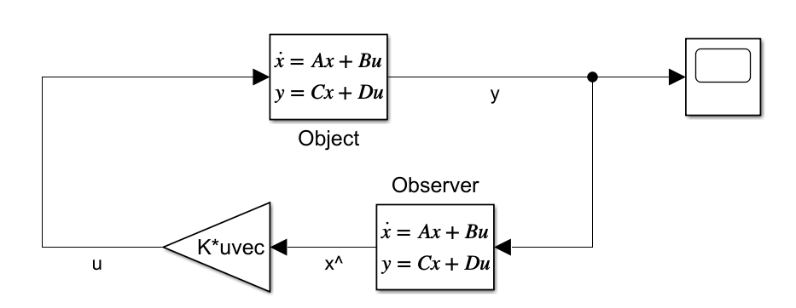

Рисунок 27 – схема моделирования регулятора и наблюдателя

**Поиск матрицы регулятора K**

**Пусть $σ(Г) =σ(Α+ ΒΚ) = \{-1, -2, -4,-5\}$**

$Г=\left[\begin{matrix}-1 & 0 & \begin{matrix} 0 & 0\end{matrix} \\ 0 & -2 & \begin{matrix} 0 & 0\end{matrix} \\ \begin{matrix} 0 \\ 0\end{matrix} & \begin{matrix} 0 \\ 0\end{matrix} & \begin{matrix}\begin{matrix} -4 & 0\end{matrix} \\ \begin{matrix}0 & -5\end{matrix}\end{matrix}\end{matrix}\right]$, $Y=\left[\begin{matrix}1 & 1 & \begin{matrix}1 & 1\end{matrix}\end{matrix}\right]$, $\left(Y, Г\right)-наблюдаема$.

Из уравнения Сильвестра: $AP-PГ=BY$

Находим матрицу подобия Р:

$$P=\left[\begin{matrix}0.3066 & 0.2381 & 0.15 & 0.1191 \\ 0.3881 & 0.3175 & 0.225 & 0.192 \\ -0.2581 & -0.2063 & -0.15 & -0.1348 \\ 0.6472 & 0.5714 & 0.475 & 0.443\end{matrix}\right]$$

Находим матрицу регулятора К:

$$K= -YP^{-1}= \left[\begin{matrix}22.0078 & -20.7578 & 3.6484 & 1.9297\end{matrix}\right]$$

**Поиск матрицы наблюдателя L**

Так как собственное число 𝜆 = −20 – не является наблюдаемым, то оно должно входить в спектр 𝐴 + 𝐿𝐶.

**Пусть $σ(Г) =σ(Α+ LC) = \{-20, -11, -10,-9\}$**

$Г=\left[\begin{matrix}-20 & 0 & \begin{matrix} 0 & 0\end{matrix} \\ 0 & -11 & \begin{matrix} 0 & 0\end{matrix} \\ \begin{matrix} 0 \\ 0\end{matrix} & \begin{matrix} 0 \\ 0\end{matrix} & \begin{matrix}\begin{matrix}-10 & 0\end{matrix} \\ \begin{matrix}0 & -9\end{matrix}\end{matrix}\end{matrix}\right]$, $Y^{T}= \left[\begin{matrix}1 & 1 & 1 & 1 \\ 1 & 1 & 1 & 1\end{matrix}\right]$.

Из уравнения Сильвестра: $ГQ-QA=YC$

$$Q=\left[\begin{matrix} -0.1574 & -0.088 & 0.037 & -0.2176 \\ -0.2499 & -0.1501 & 0.076 & -0.324 \\ -0.2667 & -0.1618 & 0.0849 & -0.3437 \\ -0.286 & -0.1755 & 0.0955 & -0.366\end{matrix}\right]$$

$$L^{T}= {(Q}^{-1}Y)= \left[\begin{matrix}\begin{matrix}134.44 \\ -131.3882\end{matrix} & \begin{matrix}134.44 \\ -131.3882\end{matrix} \\ \begin{matrix}-43.6329 \\ -56.1639\end{matrix} & \begin{matrix}-43.6329 \\ -56.1639\end{matrix}\end{matrix}\right]$$

Графики:



Рисунок 28 – первая компонента вектора состояния



Рисунок – вторая компонента вектора состояния



Рисунок – третья компонента вектора состояния



Рисунок – четвертая компонента вектора состояния



Рисунок – первая компонента вектора выхода



Рисунок – первая компонента вектора выхода



Рисунок – график входного воздействия



Рисунок – график ошибок

Выводы

В ходе лабораторной работы были построены системы с наблюдателем и модальным регулятором. Для стабилизируемой системы можно подобрать такое управление, чтобы у замкнутой системы были собственные числа с отрицательной вещественной частью для управляемых чисел и тогда вектор состояния сойдется к нулю. Для обнаруживаемой системы можно выбрать такого наблюдателя, чтобы собственные числа замкнутой системы были с отрицательной вещественной частью для наблюдаемых чисел, и тогда наблюдатель сойдется к объекту.